Гражданская оборона и Единая государственная система предупреждения и ликвидации чрезвычайных ситуаций. Права и обязанности граждан в области ГО и защиты от ЧС

Основную роль в вопросах защиты населения, материальных и культурных ценностей от опасностей, возникающих в ходе военных конфликтов или вследствие этих конфликтов, призвана играть гражданская оборона.
Защита гражданского населения в ходе вооруженной борьбы всегда была одной из важных задач государства.
Истоками государственной организации защиты населения в России можно считать февраль 1918 года, когда германские войска перешли в наступление на широком фронте вглубь территории России. Тяжелая угроза нависла над Петроградом. Для борьбы с германской авиацией в городе создавалась противовоздушная оборона (тогда она называлась воздушной). В ее состав входили авиационные и прожекторные отряды, зенитные батареи. Штаб воздушной обороны Петрограда организовал в городе и его окрестностях сеть наблюдательных пунктов. Жителям предлагалось об обнаружении вражеских самолетов сообщать немедленно.
В городе открылись специальные пункты, где население могло получить защитные маски, противогазовую жидкость и памятки с указанием, как можно избежать отравления ядовитыми газами. Начали действовать курсы первой медицинской помощи. Создавались медицинские пункты, команды по оказанию первой помощи пострадавшим гражданам. Основным средством защиты от отравляющих веществ уже в то время являлся противогаз. Тому, кто его не имел, предписывалось изготовить маску из 20-30 слоев марли. Перед применением маску следовало смачивать специальным раствором. Это были первые самые элементарные, доступные всем меры противохимической защиты. В то же время были выработаны организационные основы эвакуации. Таким образом, складывалась определенная система в обеспечении защиты населения.
4 октября 1932 года постановлением Совета Народных Комиссаров СССР утверждается «Положение о противовоздушной обороне территории СССР». Этим актом было положено начало созданию Местной противовоздушной обороны СССР (МПВО СССР), предназначенной для защиты населения страны от воздушного нападения противника.
В связи с этим, 4 октября 1932 года принято считать Днем создания местной противовоздушной обороны – основы будущей системы Гражданской обороны страны.
После Великой Отечественной войны появились еще более устрашающие угрозы в виде оружия массового уничтожения и ракетных средств его доставки. В этих условиях государству требовалось быть готовыми к защите населения и объектов экономики с учетом новых реалий. Расширился круг задач в данной области. Исходя из этого, система местной противовоздушной обороны была преобразована в 1961 году в гражданскую оборону, которая стала составной частью общегосударственных оборонных мероприятий. Важнейшей задачей гражданской обороны страны стала защита населения от оружия массового поражения.
В настоящее время прямое применение оружия массового поражения считается маловероятным. Но при этом современные обычные средства поражения (ОСП) не многим уступают по силе поражающих факторов оружию массового поражения, тем более, что применены они могут быть по объектам атомной и химической промышленности с соответствующими последствиями для населения и территорий, материальных и культурных ценностей.
Каждому понятна и очевидна необходимость и важность своевременной помощи каждому человеку, оказавшемуся в сложной, а порой и чрезвычайной ситуации.
Безопасность национальных интересов страны, интересов каждого отдельного ее гражданина, связана с защитой от опасностей, возникающих в ходе военных конфликтов, вследствие этих конфликтов, а также при ЧС природного и техногенного характера. При этом совершенствование способов достижения максимально возможной степени защищенности личности, общества и государства от обозначенных опасностей являются в нашей стране одной из приоритетных задач. Это отражается в законодательстве Российской Федерации на всех уровнях публичной власти.
Ключевое значение в рассматриваемой сфере занимает Федеральный закон от 12.02.1998 г. № 28-ФЗ «О гражданской обороне», в котором определены задачи, правовые основы их осуществления и полномочия органов государственной власти Российской Федерации, органов исполнительной власти субъектов Российской Федерации, органов местного самоуправления и организаций в области гражданской обороны.
Он юридически закрепляет термин «гражданская оборона» как систему мероприятий по подготовке к защите и по защите населения, материальных и культурных ценностей на территории Российской Федерации от опасностей, возникающих при военных конфликтах или вследствие этих конфликтов, а также при чрезвычайных ситуациях природного и техногенного характера.
Из определения видно, что гражданская оборона ориентируется не только на военные действия, но и на чрезвычайные ситуации природного и техногенного характера в условиях мирного времени.
Обеспечение выполнения мероприятий по гражданской обороне в федеральных органах исполнительной власти, органах государственной власти субъектов Российской Федерации, органах местного самоуправления осуществляется их соответствующими органами управления, силами и средствами гражданской обороны и единой государственной системы предупреждения и ликвидации чрезвычайных ситуаций.
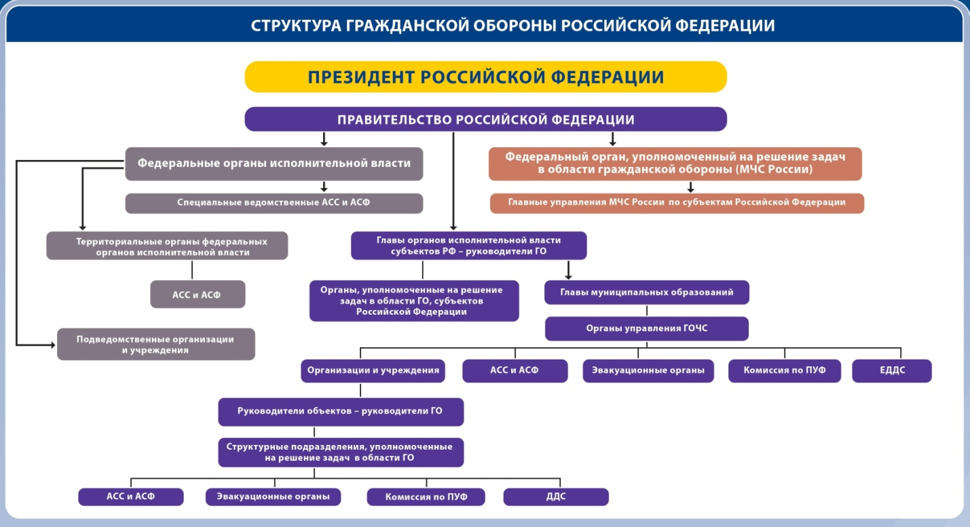

Закон определяет основные задачи в области гражданской обороны:
1. подготовка населения в области гражданской обороны;
2. оповещение населения об опасностях, возникающих при военных конфликтах или вследствие этих конфликтов, а также при чрезвычайных ситуациях природного и техногенного характера;
3. эвакуация населения, материальных и культурных ценностей в безопасные районы;
4. предоставление населению средств индивидуальной и коллективной защиты;
5. проведение мероприятий по световой маскировке и другим видам маскировки;
6. проведение аварийно-спасательных и других неотложных работ в случае возникновения опасностей для населения при военных конфликтах или вследствие этих конфликтов, а также при чрезвычайных ситуациях природного и техногенного характера;
7. первоочередное жизнеобеспечение населения, пострадавшего при военных конфликтах или вследствие этих конфликтов, а также при чрезвычайных ситуациях природного и техногенного характера;
8. борьба с пожарами, возникшими при военных конфликтах или вследствие этих конфликтов;
9. обнаружение и обозначение районов, подвергшихся радиоактивному, химическому, биологическому или иному заражению;
10. санитарная обработка населения, обеззараживание зданий и сооружений, специальная обработка техники и территорий;
11. восстановление и поддержание порядка в районах, пострадавших при военных конфликтах или вследствие этих конфликтов, а также при чрезвычайных ситуациях природного и техногенного характера;
12. срочное восстановление функционирования необходимых коммунальных служб в военное время;
13. срочное захоронение трупов в военное время;
14. обеспечение устойчивости функционирования организаций, необходимых для выживания населения при военных конфликтах или вследствие этих конфликтов, а также при чрезвычайных ситуациях природного и техногенного характера;
15. обеспечение постоянной готовности сил и средств гражданской обороны.
Законом определены полномочия органов государственной власти РФ, органов исполнительной власти субъектов РФ, органов местного самоуправления и организаций, а также права и обязанности граждан Российской Федерации.
В соответствии со статьей 10, закрепляющей права и обязанности граждан Российской Федерации в области гражданской обороны, граждане Российской Федерации:
- проходят подготовку в области гражданской обороны;
- принимают участие в проведении других мероприятий по гражданской обороне;
- оказывают содействие органам государственной власти и организациям в решении задач в области гражданской обороны.

В середине и конце 1980-х годов объективно возникла необходимость образования государственной системы защиты населения и территорий РФ в мирное время. Это было вызвано, прежде всего, динамикой роста и масштабностью последствий ЧС, которые приобретали социально-экономическую значимость.
Авария на Чернобыльской АЭС в 1986 году и землетрясение в Армении в 1988 году показали, что нацеленность гражданской обороны на выполнение задач в условиях ракетно-ядерной войны, существенно снижала оперативность действий сил ГО в условиях масштабных ЧС в мирное время.
Это, в свою очередь, приводило к значительному росту количества пострадавшего населения, что ускорило принятие решения Правительством РСФСР о необходимости создания государственной системы защиты населения и территорий в условиях мирного времени. Первым шагом в создании государственной системы защиты населения и территорий в условиях мирного времени стало принятие 17 июля 1990 года Президиумом Верховного Совета РСФСР постановления «Об образовании Российского корпуса спасателей», который на этот период представлял собой группу единомышленников, решавших задачи по созданию государственной системы защиты. Уже 30 июля 1991 года Постановлением Президиума Верховного Совета РСФСР Российский корпус спасателей был преобразован в Государственный комитет РСФСР по чрезвычайным ситуациям.
Государственный комитет РСФСР по чрезвычайным ситуациям, постепенно совершенствуя свою структуру и получая более широкие права и полномочия, впоследствии в 1994 году был реорганизован в Министерство Российской Федерации по делам гражданской обороны, чрезвычайным ситуациям и ликвидации последствий стихийных бедствий. При его участии 18 апреля 1992 года Правительством Российской Федерации было принято постановление № 261 «О создании Российской системы предупреждения и действий в чрезвычайных ситуациях».
Созданная Государственная система защиты населения и территорий, приобретая опыт, совершенствовала свой состав и структуру, конкретизировала возлагаемые на неё задачи и, в конечном итоге, стала называться Единой государственной системой предупреждения и ликвидации чрезвычайных ситуаций (далее – РСЧС).
Общие для Российской Федерации организационно-правовые нормы
в области защиты населения, а также всего земельного, водного, воздушного пространства, объектов производственного и социального назначения, окружающей природной среды от чрезвычайных ситуаций определяет Федеральный закон от 21 декабря 1994 года № 68-ФЗ «О защите населения
и территорий от чрезвычайных ситуаций природного и техногенного характера».
Постановление Правительства РФ от 30 декабря 2003 г. № 794 «О единой государственной системе предупреждения и ликвидации чрезвычайных ситуаций» определяет порядок организации и функционирования единой государственной системы предупреждения и ликвидации чрезвычайных ситуаций (РСЧС).
РСЧС предназначена для предупреждения и ликвидации ЧС на всей территории Российской Федерации и объединяет органы управления, силы и средства федеральных органов исполнительной власти, органов исполнительной власти субъектов РФ, органов местного самоуправления, организаций, в полномочия которых входит решение вопросов по защите населения и территорий от ЧС, в том числе по обеспечению безопасности людей на водных объектах.

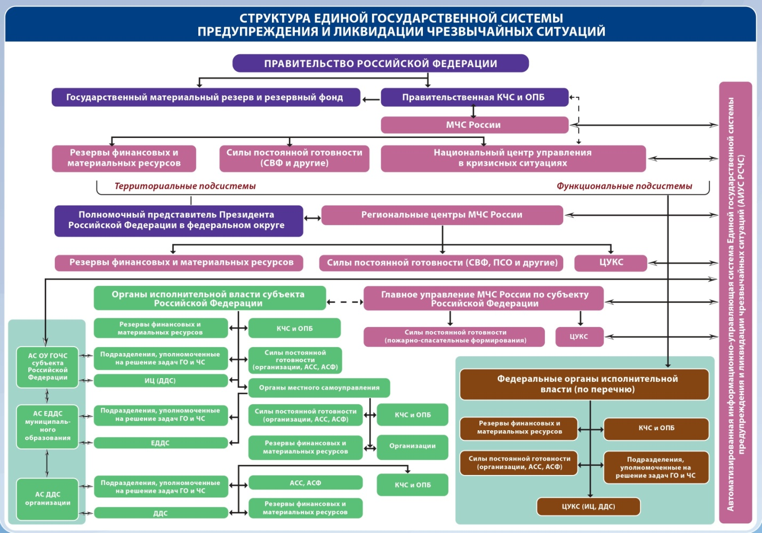

Основными задачами РСЧС являются:
- разработка и реализация правовых и экономических норм по обеспечению защиты населения и территорий от чрезвычайных ситуаций, в том числе по обеспечению безопасности людей на водных объектах;
- осуществление целевых и научно-технических программ, направленных на предупреждение чрезвычайных ситуаций и повышение устойчивости функционирования организаций, а также объектов социального назначения в чрезвычайных ситуациях;
- обеспечение готовности к действиям органов управления, сил и средств, предназначенных и выделяемых для предупреждения и ликвидации чрезвычайных ситуаций;
- сбор, обработка, обмен и выдача информации в области защиты населения и территорий от чрезвычайных ситуаций;
- подготовка населения к действиям в чрезвычайных ситуациях, в том числе организация разъяснительной и профилактической работы среди населения в целях предупреждения возникновения чрезвычайных ситуаций на водных объектах;
- организация оповещения и информирования населения о чрезвычайных ситуациях, в том числе экстренного оповещения населения;
- прогнозирование и оценка социально-экономических последствий чрезвычайных ситуаций;
- создание резервов финансовых и материальных ресурсов для ликвидации чрезвычайных ситуаций;
- осуществление государственной экспертизы, надзора и контроля в области защиты населения и территорий от чрезвычайных ситуаций;
- ликвидация чрезвычайных ситуаций;
- осуществление мероприятий по социальной защите населения, пострадавшего от чрезвычайных ситуаций, проведение гуманитарных акций;
- реализация прав и обязанностей населения в области защиты от чрезвычайных ситуаций, а также лиц, непосредственно участвующих в их ликвидации;
- международное сотрудничество в области защиты населения и территорий от чрезвычайных ситуаций, в том числе обеспечения безопасности людей на водных объектах.

Права и обязанности граждан Российской Федерации в области защиты населения и территорий от чрезвычайных ситуаций определены статьями 18 и 19 Федерального закона от 21.12.1994 № 68-ФЗ «О защите населения и территорий от чрезвычайных ситуаций природного и техногенного характера».
Статья 18 п. 1. Граждане Российской Федерации имеют право:
- на защиту жизни, здоровья и личного имущества в случае возникновения чрезвычайных ситуаций;
- в соответствии с планами действий по предупреждению и ликвидации чрезвычайных ситуаций использовать средства коллективной и индивидуальной защиты и другое имущество органов исполнительной власти субъектов Российской Федерации, органов местного самоуправления и организаций, предназначенное для защиты населения от чрезвычайных ситуаций;
- быть информированными о риске, которому они могут подвергнуться в определенных местах пребывания на территории страны, и о мерах необходимой безопасности;
- обращаться лично, а также направлять в государственные органы и органы местного самоуправления индивидуальные и коллективные обращения по вопросам защиты населения и территорий от чрезвычайных ситуаций, в том числе обеспечения безопасности людей на водных объектах;
- участвовать в установленном порядке в мероприятиях по предупреждению и ликвидации чрезвычайных ситуаций;
- на возмещение ущерба, причиненного их здоровью и имуществу вследствие чрезвычайных ситуаций;
- на медицинское обслуживание, компенсации и социальные гарантии за проживание и работу в зонах чрезвычайных ситуаций, а также на оказание психологической помощи;
- на получение компенсаций и социальных гарантий за ущерб, причиненный их здоровью при выполнении обязанностей в ходе ликвидации чрезвычайных ситуаций;
- на пенсионное обеспечение в случае потери трудоспособности в связи с увечьем или заболеванием, полученным при выполнении обязанностей по защите населения и территорий от чрезвычайных ситуаций, в порядке, установленном для работников, инвалидность которых наступила вследствие трудового увечья;
- на пенсионное обеспечение по случаю потери кормильца, погибшего или умершего от увечья или заболевания, полученного при выполнении обязанностей по защите населения и территорий от чрезвычайных ситуаций, в порядке, установленном для семей граждан, погибших или умерших от увечья, полученного при выполнении гражданского долга по спасению человеческой жизни, охране собственности и правопорядка;
- на получение бесплатной юридической помощи в соответствии с законодательством Российской Федерации.
1.1. Иностранные граждане и лица без гражданства имеют права, указанные в абзацах втором - шестом, десятом - двенадцатом пункта 1 настоящей статьи. Иностранные граждане, постоянно проживающие в Российской Федерации, обладают правами, указанными в абзацах седьмом, восьмом (за исключением медицинского обслуживания) и девятом пункта 1 настоящей статьи, на основе принципа взаимности в соответствии с международными договорами Российской Федерации. Лица без гражданства, постоянно проживающие в Российской Федерации, обладают правами, указанными в абзацах седьмом, восьмом (за исключением медицинского обслуживания) и девятом пункта 1 настоящей статьи. Иностранные граждане и лица без гражданства имеют право на медицинское обслуживание (в части оказания медицинской помощи) в порядке, установленном законодательством Российской Федерации об охране здоровья.
2. Порядок и условия, виды и размеры компенсаций и социальных гарантий, предоставляемых гражданам Российской Федерации, иностранным гражданам и лицам без гражданства в соответствии с пунктами 1 и 1.1 настоящей статьи, устанавливаются законодательством Российской Федерации и законодательством субъектов Российской Федерации.
Обязанности граждан Российской Федерации, иностранных граждан и лиц без гражданства в области защиты населения и территорий от чрезвычайных ситуаций закреплены в статье 19, в соответствии с которой они обязаны:
- соблюдать законы и иные нормативные правовые акты Российской Федерации, законы и иные нормативные правовые акты субъектов Российской Федерации в области защиты населения и территорий от чрезвычайных ситуаций;
- соблюдать меры безопасности в быту и повседневной трудовой деятельности, не допускать нарушений производственной и технологической дисциплины, требований экологической безопасности, которые могут привести к возникновению чрезвычайных ситуаций;
- изучать основные способы защиты населения и территорий от чрезвычайных ситуаций, приемы оказания первой помощи пострадавшим, правила охраны жизни людей на водных объектах, правила пользования коллективными и индивидуальными средствами защиты, постоянно совершенствовать свои знания и практические навыки в указанной области;
- выполнять установленные в соответствии с настоящим Федеральным законом правила поведения при введении режима повышенной готовности или чрезвычайной ситуации;
- при необходимости оказывать содействие в проведении аварийно-спасательных и других неотложных работ;
- эвакуироваться с территории, на которой существует угроза возникновения чрезвычайной ситуации, или из зоны чрезвычайной ситуации при получении информации о проведении эвакуационных мероприятий.

Как видите, и в области гражданской обороны и в области защиты населения и территорий от чрезвычайных ситуаций граждане обязаны проходить подготовку. Какая же подготовка предусмотрена для граждан?
Кто подлежит подготовке и в какой форме определено в двух основных документах – это Положение об организации подготовки населения в области гражданской обороны, утвержденное постановлением Правительства Российской Федерации от 02.11.2000 № 841, и Положение о подготовке в области защиты от чрезвычайных ситуаций природного и техногенного характера, утвержденное постановлением Правительства Российской Федерации от 18.09.2020 № 1485.
Так, например, повышение квалификации руководителей и иных должностных лиц осуществляется в учебно-методических центрах по гражданской обороне и чрезвычайным ситуациям, создаваемых в каждом субъекте Российской Федерации, а также на курсах гражданской обороны муниципальных образований.
Подготовка работающего населения осуществляется в ходе проведения инструктажей по гражданской обороне и по действиям в чрезвычайных ситуациях, участия в учениях и тренировках, а также самостоятельной подготовки.
Неработающее население имеет возможность посещать учебно-консультационные пункты по гражданской обороне, создаваемые органами местного самоуправления. Информацию о месте расположения учебно-консультационных пунктов по гражданской обороне на территории населенного пункта и времени их работы можно получить в администрации поселения. Также для неработающих граждан предусмотрена самостоятельная подготовка: чтение памяток, листовок и пособий, прослушивание радиопередач и просмотр телепрограмм по тематике гражданской обороны, возможно и участие в учениях по гражданской обороне.
А школьники и студенты проходят обучение в учебное время по предмету «Основы безопасности и защиты Родины» и дисциплине «Безопасность жизнедеятельности».
Таким образом, все группы населения охвачены подготовкой.

